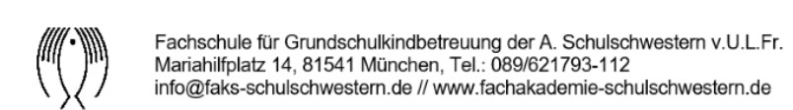

Sehr geehrte Anleitung unserer Berufspraktikantin,

am Ende dieses Ausbildungsjahres ist uns Ihre Rückmeldung wichtig, da wir um kontinuierliche Evaluation von innen und außen bemüht sind.
Daher bitten wir Sie, uns diesen Rückmeldebogen per Email oder Post zukommen zu lassen
(wenn möglich bis 30.06.)

- Kommunikation und Kooperation mit den Praxisstellen
Es gab zwei Anleitertreffen, zwei Praxisbesuche sowie individuelle Kontakte zwischen Ihnen und der betreuenden Dozentin und/oder der Schulleitung. War diese Kooperation Ihrer Meinung nach genügend oder hätten Sie mehr/weniger/anderes erwartet und gebraucht?

- Öffentlichkeitsarbeit und Medien werden immer wichtiger – wenn Sie die FakS-Homepage zum Ausbildungsbereich PFG anschauen (www.fachakademie-schulschwestern.de):
a) Sind wesentliche Informationen für die verschiedenen Lesergruppen enthalten
(BewerberInnen, Anleitungen, Ehemalige, Praktikantinnen, Studierende, Lehrkräfte)?

b) Fehlt Ihnen etwas? inhaltlich? gestalterisch? Haben Sie Verbesserungsvorschläge?

c) Was finden Sie besonders wichtig auf der Homepage unserer FakS?

- Organisation
Die BP-Organisation (Mitteilung von Informationen, Einteilung der Seminartage …) war für uns
□ in Ordnung
□ nicht günstig, weil …

- Sonstiges
Gibt es sonst noch irgendetwas, was Ihrer Meinung nach die Schulleitung der FakS wissen sollte,
um die Qualität der Ausbildung zu halten oder zu verbessern?

Vielen Dank!

